**Портрет вчителя очима студента**

***Додаток 10***

**Марія Степчук, студентка ІVкурсу**

**факультету філології і журналістики**

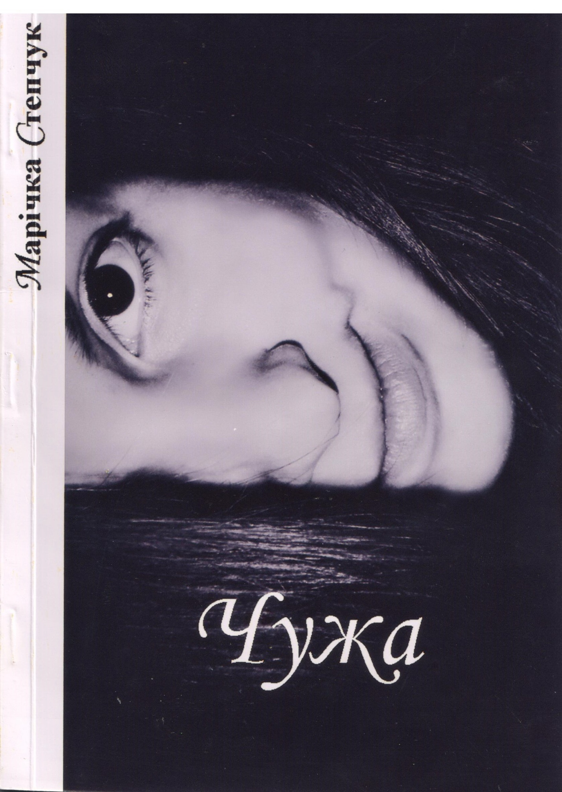 **ТНПУ ім.В. Гнатюка, 21 жовтня 2015рік.**

«Вчитель на уроці має горіти!» - фраза, яку я неодноразово чула від багатьох людей. І, що особливо радує, почула я її власне від учителя. Не подумайте, що це чоловік. Це жінка. Просто, як на мене, «вчитель» звучить більш піднесено і гордо, аніж «учителька». Вам цікаво. Як я бачу вчителя своїми очима?. Тобто очима студента? Напевно, як і більшість: приваблива зовнішність, чепурний вигляд, красива хода, з елегантною сумкою або дипломатом у руці. Здавалося, нічого не забула дописати. Але якось сумно. Не подумайте, сумно зовсім не від того, що не всі мають можливість бути такими вчителями. Насправді всі професії корисні. Сумно від того, що на цьому опис і завершується ( в більшості випадків). Ніхто не хоче копнути глибше. А я захотіла. І зараз вам розповім, точніше напишу, і ви ( за бажанням, звісно) прочитаєте.

Особисто в мене є така мірка: вчителі справжні, вчителі фальшиві, вчителі загублені ( не розуміють, що вони взагалі роблять у школі). Не можу і не маю права засуджувати ні других, ні третіх. Та й діла мені до них нема. А от розгледіти багатство «справжній вчитель» - досить таки цікава справа.

Вперше у своєму житті я познайомилась із вчителем такого «розряду», коли перейшла у 5 клас. Можливо, банально, але це була мій класний керівник – Гушак Галина Володимирівна. У її сім’ї казали, що вона скоро буде жити на роботі. Але я б сказала, вона скоріше жила нею, школою.

Походи, екскурсії, танцювальний гурток та безліч цікавих заходів, які ми відвідали і провели разом – лише крапля в морі, порівняно зі ставленням цієї людини до всіх. Друга мама, порадниця, хороший і вірний друг – ВЧИТЕЛЬ.

Мабуть, весь шлях, який ми з нею пройшли від 5 по 11 клас – це був довгий, плідний урок розвитку умінь та навичок. Вона навчала справді таких речей, які, я впевнена, пригодилися і пригодяться у житті кожному з її учнів. Виховання – тільки у формі бесіди. Я схиляю голову перед вчителями, котрим вистачає терпцю, щоб поговорити з учнями тоді, коли, здавалося, неможливо уже нічого вдіяти. Не подумайте, Галина Володимирівна не розповідала нам про правила учнів, які були написані на стенді у фойє при вході у школу. Вона лише стриманим і впевненим тоном говорила про життя. А там, повірте, було усе: і правила, і приклади, і застереження, і повчання. Можна продовжити ще великий список. Інколи здавалося, що ця людина знає відповіді на усі запитання, але вона часто наголошувала: “Всім властиво помилятися. І я також роблю помилки”. Галина Володимирівна – уособлення спокою і миру. А також вона надзвичайно скромна. Впевнена, якби до неї дійшли всі ці рядки, вона б сказала, що я перебільшую. Але я пишу про справжнього вчителя – тому які тут перебільшення? Лише правда чистої води.

При поступленні в університет я зрозуміла ще одну дуже важливу річ: вчителі знаходяться тільки у школі! І от я уже на четвертому курсі, і добігають дні моєї педагогічної практики. Не думала, що і у моєму житті трапиться дежавю. Інша школа, інші люди. Поняття не маю, які вони, “діти асфальту”. Це ж бо не в моєму маленькому містечку, і не кілька років тому. Час рікою пливе і щосекунди ми стаємо іншими, тільки результати спостерігаємо значно пізніше.

5-Б клас. Кількість хлопців у два рази перевищує кількість дівчат. Учениця Марічка, ім’я якої так приємне моєму вухові. Так наче я потрапила у свій 5-Б років так 11 тому. Учитель з української мови класу зовні так схожа на мою Марію Яківну. Навіть тембр голосу той же. Мене мов струмом вдарило. Та найцікавіше було попереду.

Думаю, не важко здогадатись, що це найцікавіше зустріч з класним керівником. І ні, Віта Миколївна зовсім не схожа із Галиною Володимирівною. Знаєте, це так мовби в своєму першому житті спілкувався із людиною, а саме зараз настав той час, коли, ви знову зустрілися. Що мені вдалося побачити? А от що: співпереживання, добро і світло. Останнє я б ще назвала вогнем в очах. Це якесь таке радісне відчуття, ніби віднайшов те, чого так довго не міг знайти. Я знайшла ще одного справжнього вчителя.

Я навмисно не торкалася питання статуса вчителя у сьогоденні. Всі і так чудово ми знаємо, у якому становищі наша освіта. А бачити прекрасне у простих речах – так. Це те, чого потребує з роками заклопотана побутом людина. Учитель впродовж усього життя повинен бачити це прекрасне і творити його навколо себе.

Ось і все. Не можу оцінити, наскільки чіткий і яскравий портрет, який я змалювала, проте саме так я бачу учителя, як описала вище. Можу запропонувати лише схрестити пальці кожному з вас, хто читає і слухає мною написане, та загадати бажання, яке б стосувалося змін на краще у нашій системі освіти. А також давайте діяти і робити так, щоб кожен учень нашої України міг по закінченню школи сказати : «Мої вчителі на уроках горіли!».

**НА ДОБРУ ЗГАДКУ 5-Б КЛАСУ ВІД МАРІЇ СТЕПЧУК**

( 13:39, 12.10.2015, м. Тернопіль)

Одягає місто жовтолисті шати.

Ліс почав дрімати, пташка не співа.

І підкрався холод, мов кіт волохатий,

Що в вікні побачив склянку молока.

Вже й змахнув востаннє вересень рукою,

І на зміну жовтень линув до воріт.

В снах сміється літо нам. Й зеленою травою

Не покриті луки. Завмирає весь світ.

Перевіють вітри, засміється сонце,

Через сито перетрусить сніг зима.

Заспіває пташка, та знов під віконцем

Буде підкрадатись кіт до молока.